**KTU Inžinerijos licėjus**

**INŽINERIJOS KŪRYBINIS / PROJEKTINIS / TIRIAMASIS DARBAS**

**„Ekologiškas namas“**

**Atliko: Vytenis Kriščiūnas, Žygimantas Latkauskas III klasė**

**Konsultantė: Inžinerijos mokytoja Zita Petraitytė**

**Kaunas**

**2019-2020 m. m.**

1

TURINYS

1. SANTRAUKA.....................................................................................................................3

2. IDĖJOS PAIEŠKA, DARBO TIKSLAS IR UŽDAVINIAI...............................................4

3. PROJEKTAVIMAS............................................................................................................5

4. MEDŽIAGOS......................................................................................................................7

5. ĮRANKIAI...........................................................................................................................8

6. IDĖJOS ĮGYVENDINIMO ETAPAI.................................................................................9

7. IŠVADOS..........................................................................................................................11

8. PRIEDAI...........................................................................................................................12

9. LITERATŪRA..................................................................................................................13

2

SANTRAUKA/SUMMARY

Mūsų tikslas suprojektuoti ekologišką namą ir jo aplinką, kurioje būtų dekoratyvinis šulinys, vandens telkinys, šiltnamis, vėjo malūnas, saulės baterijos, vandens valymo ir šildymo įrenginys.

Mes suprojektavome ekologišką namą ir jo aplinką, aptarėme iš kokių medžiagų jį gaminsime.

Nubraižėme brėžinį, pagal kurį suprojektuosime ekologišką namą ir išorės vaizdą, aptarėme kokias medžiagas tam naudosime.

Pagaminome ekologiško namo maketą.

Sukūrėme ekologiško namo išorės vaizdą.

Pasirinkome daryti būtent tokį darbą, nes mums tai pasirodė įdomiausia projektinio darbo tema.

Mūsų darbo tikslas – ekologiškų energijos šaltinių panaudojimas šiuolaikiniame gyvenime - tausojant gamtą šiltnamį aprūpinti pašildytu ir išvalytu vandeniu ir aprūpinti namą elektros energija ir šiluma.

Our goal is to design an organic house and its environment, which would consist of a decorative well, water pond, greenhouse, windmill, solar panel, water purification and heating apparatus.

We designed the house and its environment, discussed what materials we will be using.

We drew a drawing according to which we will design the house and the exterior, we discussed what materials we will be using.

We made an organic house model.

We created an exterior view of the house.

We chose to do just such work, because it turned out to be the most interesting topic of project work for us.

The aim of our work is to use ecological energy sources in modern life, in a nature-friendly way, to provide the greenhouse with heated, purified water and the house with electricity and heating

3

IDĖJOS PAIEŠKA, DARBO TIKSLAS IR UŽDAVINIAI

Mes pasirinkome šį darbą, susijusį su ekologija, statybos inžinerija, projektavimu, elektronikos inžinerija, nes mums įdomios šios inžinerijos sritys.

Mūsų tikslas pagaminti ekologiško namo maketą.

Darbo uždaviniai:

1. Suprojektuoti vieno kambario namo maketą;
2. Nubraižyti brėžinį, pagal kurį gaminsime ekologišką namą, šulinį, vandens telkinį, vandens šildymo ir valymo įrenginį, šiltnamį, vėjo malūną, saulės bateriją.
3. Parinkti medžiagas, kurios bus reikalingos gaminant projektinį darbą.
4. Parinkti medžiagas namo detalių gamybai;
5. Pagaminti ekologiško namo maketą;
6. Parinkti medžiagas namo aplinkai sukurti;
7. Pagaminti namo aplinkos objektų maketus;
8. Pagaminti ekologišką namą, panaudojant įvairias dekoratyvinias medžiagas, kurios atskleistų ekologiško namo išvaizdą.

4

PROJEKTAVIMAS

Šiuolaikinis išmanus, ekologiškas namas ir kaip jis tūrėtų atrodyti

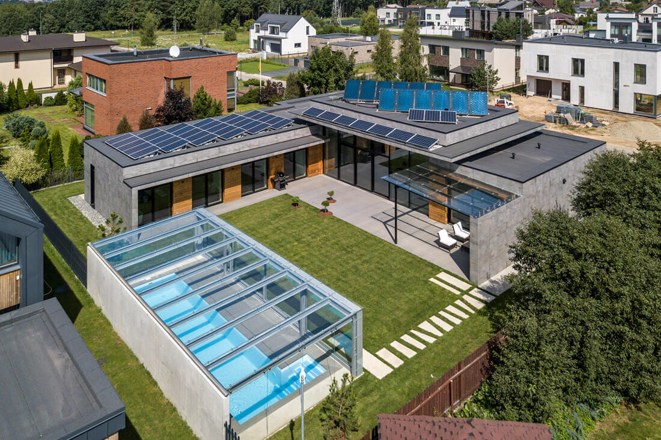

5

Ekologiško namo ir jo aplinkos brėžinys

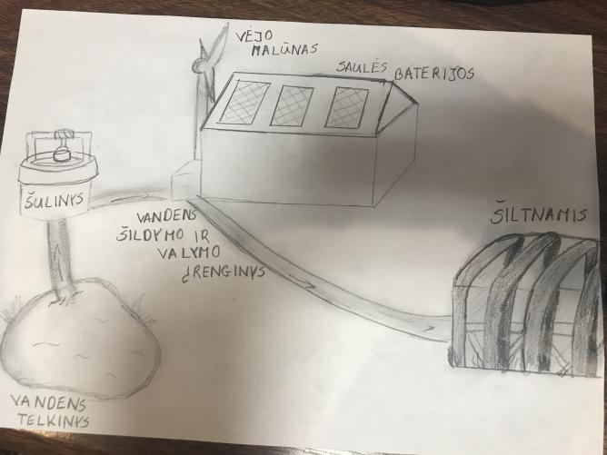

Ekologiškam namui, šuliniui, vėjo malūnui, vandens šildymo ir valymo įrenginiui, saulės baterijoms gaminti bus naudojamas kartonas, popierius, fanera, plastikiniai šiaudeliai, dalys bus jungiamos tarpusavyje karštų klijų pagalba.

Šiltnamis bus gaminamas iš polietileno, faneros, plastikinių šiaudelių, dalys bus jungiamos lipalo pagalba.

Vandens telkinys bus gaminamas iš polietileno, dalys bus jungiamos lipalo pagalba.

6

MEDŽIAGOS

1. Fanera (medis) – neperšlampa, lengvai gaunama dideliais kiekiais, lengvai apdirbama, ekologiška.
2. Plastikiniai šiaudeliai - plastiki, gerai praleidžia šviesą, permatomi, lydosi, neperšlampa, lengvai gaunami dideliais kiekiais, lengvai apdirbami,

kenkia gamtai , lengva priklijuoti.

1. Lipni juosta – limpa, tai polietilenas arba popierius, padengtas klijais, lengva įsigyti, kenkia aplinkai.
2. Klijai – limpa, lengva naudoti, lengva įsigyti, skysti, sausi arba karšti.
3. Varinė viela - pagaminta iš vario.
4. Litavimo metalas – paprasta įkaitinti, kad būtų galima naudoti litavimui.
5. Kartonas - storas, kietas viensluoksnis ar daugiasluoksnis popierius.
6. Popierius - plona, plokščia medžiaga.
7. Polietilenas - plastikas, gerai praleidžia šviesą, permatomas, lydosi, neperšlampa, lengvai gaunamas dideliais kiekiais, lengvai apdirbamas, kenkia gamtai , lengva priklijuoti.

7

ĮRANKIAI

1. Žirklės – aštrios, lengva perkirpti medžiagas, pagamintos iš plastmasės ir metalo.
2. Liniuotė – naudojama norint ką nors išmatuoti, pagaminta iš plastmasės.
3. Pieštukai – naudojami piešti, pagaminti iš medžio, lengva įsigyti, įvairiausių spalvų.
4. Pjūklelis – naudojamas norint tiksliai nupjauti fanieros lakštus.
5. Litavimo aparatas – sulituoti elektros laidus.
6. Karštų klijų aparatas.
7. Replės- naudojamos vielos kirpimui.
8. Grąžtas – naudojamas gręžti skyles ar prigręžti varžtus.

8

IDĖJOS ĮGYVENDINIMO ETAPAI

1.Išpjautos iš fanieros namo detalės.

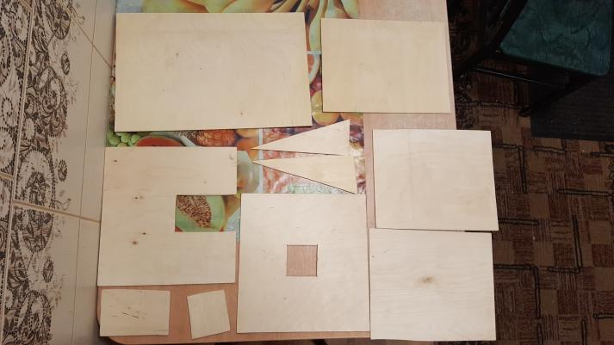

2.Užbaigtas namo vaizdas.

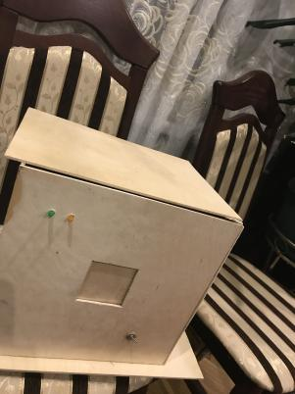

9

3. Namo išorės vaizdo detalės:

Šiltnamis

Vandens tvenkinys

Šulinys

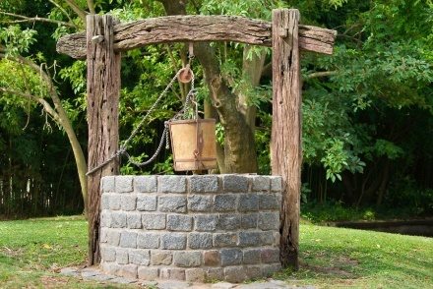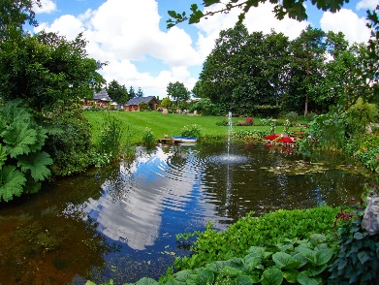 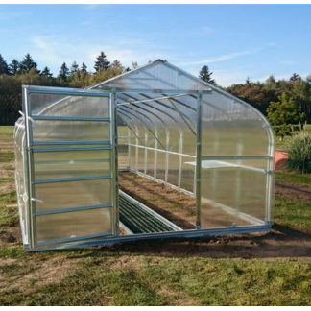

Vėjo jėgainė

Saulės baterija

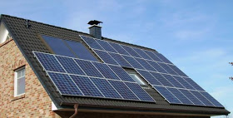 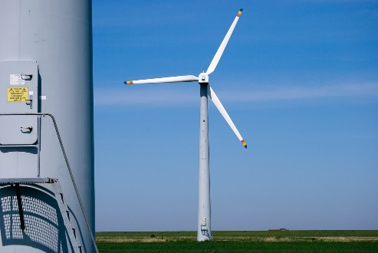

Vandens valymo ir šildymo įrenginys

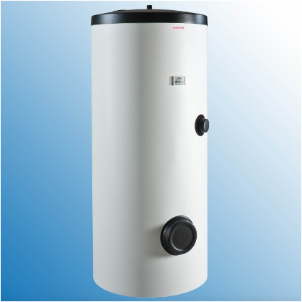

10

IŠVADOS

1.Pagaminome ekologiško namo maketą, kuris naudotų atsinaujinančius energijos šaltinius.

2. Sugalvojome, kaip sukurti ekologiško namo išorės dizainos detales: šiltnamį, šulinį, dekoratyvinį tvenkinį, vandens šildymo ir valymo įrenginį, saulės bateriją, vėjo malūną, gaminantį elektros energiją.

3. Išsiaiškinome, kaip turėtų atrodyti ir veikti ekologiškas namas ir jo aplinka, naudojant atsinaujinančius energijos šaltinius.

11

PRIEDAI

Ekologiško namo maketo nuotraukos

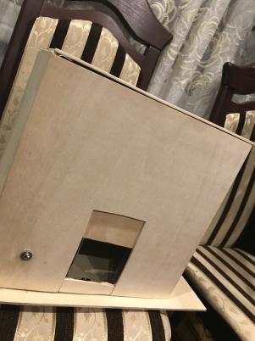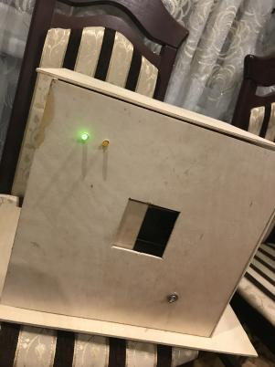

12

LITERATŪRA

1. Vikipedija.

13